Programa Seniors al servicio de las pymes

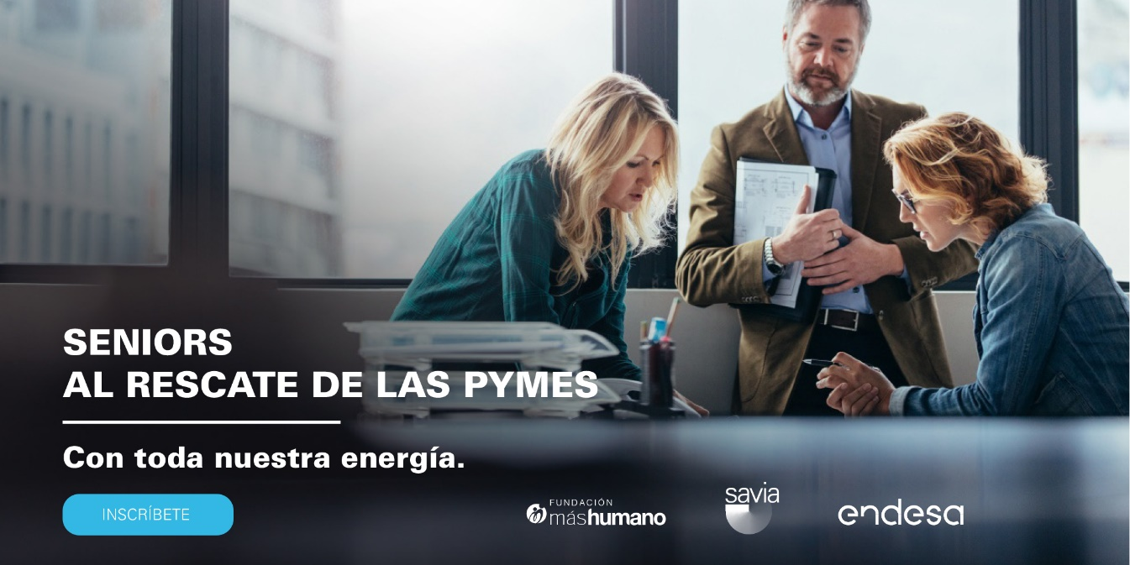

Endesa y Fundación máshumano, con la colaboración de Generación Savia, ponen en marcha “Seniors al servicio de las Pymes”, un programa destinado a ayudar a las pequeñas y medianas empresas españolas, que se hayan visto afectadas por el impacto económico derivado de la pandemia del covid-19.

Esta iniciativa se engloba dentro de Endesa Activa, enmarcado en el Plan Endesa de Responsabilidad Pública contra el covid, presentado por esta organización al inicio de la pandemia y dotado con 25 millones de euros para paliar la crisis sanitaria, social y económica de nuestro país. Gracias a ello, Seniors al servicio de las Pymes ofrecerá un servicio de asesoramiento gratuito y personalizado de 60 horas, impartido por profesionales senior de alta cualificación, a un total de 50 empresas españolas en torno a tres ejes de actuación:

- Gestión y planificación económico-financiera, para ayudar a las organizaciones a afrontar y superar los desequilibrios generados como consecuencia de la crisis.
- Planificación y nuevos modelos de negocio, ofreciendo asesoramiento para mejorar y redefinir su estrategia, a través de la planificación y la reflexión, y así explorar el desarrollo de nuevos modelos de negocio para una mayor viabilidad de la pyme en el nuevo entorno.
- Crecimiento y expansión, diseñando proyectos de diversificación o crecimiento y nuevas oportunidades que contribuyan a mantener sus negocios y generar un impacto positivo en la economía española.
Además de este impacto positivo en empresas españolas afectadas por la crisis, el programa también tiene como objetivo dar visibilidad y oportunidades de empleo al talento senior. Para ello, contará con hasta 50 expertos de este perfil de edad, preferentemente registrados en la plataforma Generación Savia, destinada a mejorar la empleabilidad de los profesionales mayores de 50 años.

¿Qué empresas pueden optar a recibir estos servicios?

Para participar en este programa, las empresas deberán tener entre 50 y 250 empleados, un volumen de facturación inferior a los 50 millones de euros y haber visto afectado su negocio por causa de la crisis del covid.

Por otro lado, tienen que estar ubicadas en Madrid, Extremadura, Andalucía, Cataluña, Aragón, Galicia, Canarias y Baleares.

¿Cómo se desarrollará el programa?

Las PYMES interesadas en optar a este servicio podrán solicitarlo a través de seniorpyme.mashumano.org hasta julio 2021 o hasta completar el número de plazas disponibles . Las tres entidades impulsoras, acompañadas de un comité de expertos independiente compuesto por directivos de las principales consultoras españolas: Arthur D.Little, Deloitte, EY, Minsait An Indra company y PwC, velarán por el desarrollo del programa y designarán los profesionales para cada empresa.

Cada pyme recibirá 60 horas de asesoramiento gratuito y personalizado experto, distribuidas en dos meses aproximadamente, destinadas a realizar un análisis y diagnóstico de la situación de la pyme y al desarrollo posterior de un plan de acción para reactivar y mejorar su modelo de negocio, adaptándolo a la nueva realidad de mercado en la que nos encontramos.

